6 января 2024, 10:29
Оперативная обстановка с пожарами в Иркутской области 6 января
За прошедшие сутки, 5 января, в Иркутской области было ликвидировано 13 пожаров в многоквартирном доме, частном жилом и в садовом домах, в хозпостройке. Горели два автомобиля, два гаража, три бани. Погибших, травмированных, спасенных нет.
В восьми случаях причиной пожаров стало короткое замыкание, в двух - неосторожное обращение с огнём, в трёх - нарушение правил пожарной безопасности при эксплуатации печного отопления.

В Ангарске спасена женщина на пожаре, произошедшем из-за непотушенной сигареты

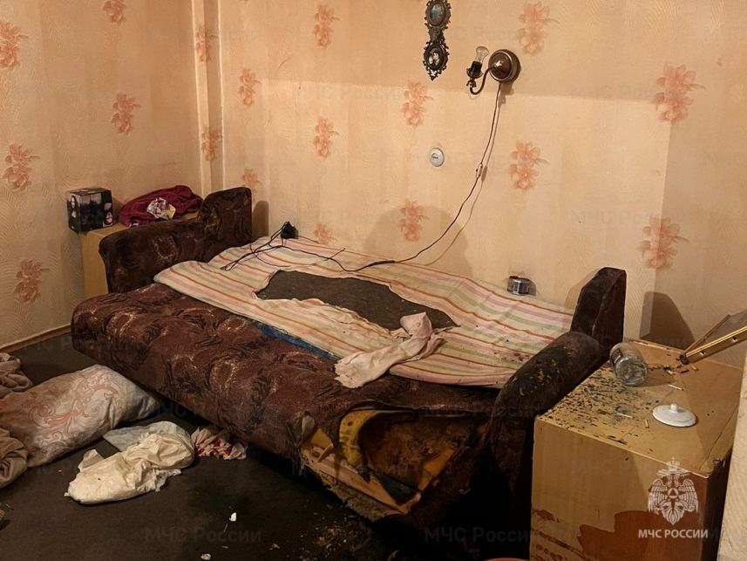
Ночью 6 января пожарными подразделениями было ликвидировано семь пожаров, в том числе в одной из квартир пятиэтажного дома в городе Ангарске.
После звонка очевидцев в 94 квартал были направлены две автоцистерны, автолестница, 13 человек личного состава.
Пожар произошел в зале в двухкомнатной квартире, расположенной на четвертом этаже.
На момент прибытия первого подразделения в подъезде наблюдалось сильное задымление. По лестничному маршу самостоятельно удалось эвакуироваться восьми жильцам. Ещё пятеро были спасены звеньями газодымозащитной службы.
После вскрытия двери квартиры, в которой происходило горение, в коридоре на полу была обнаружена и спасена травмированная женщина 1930 года рождения, инвалид 3 группы. С диагнозом "отравление угарным газом" в удовлетворительном состоянии она была доставлена бригадой скорой медицинской помощи в Ангарскую городскую больницу.
По предварительной версии, причиной пожара стало неосторожное обращение с огнём при курении.

Сотрудники МЧС России призывают граждан ответственно относится к вопросам пожарной безопасности. Проведите осмотр своего жилья, оцените его с точки зрения соответствия нормам. Повышенное внимание уделите состоянию электропроводки - не допускайте перегрузок на электросеть! Не эксплуатируйте бытовые и обогревательные приборы, имеющие неисправности, не допускайте перекала печей! Не курите в жилье!
Установите пожарные извещатели, которые громким сигналом оповестят вас и ваших близких о начавшемся пожаре! Это позволит принять меры к спасению.
При пожаре незамедлительно звоните в пожарно-спасатедьную службу МЧС России по номеру 101!

